图像信息校对系统操作流程

各位2010届毕业生务必于拍摄后40天登陆“中国高等教育学生信息网”（www.chsi.com.cn）进行图像信息校对，具体流程如下：
1、登陆http://www.chsi.com.cn/
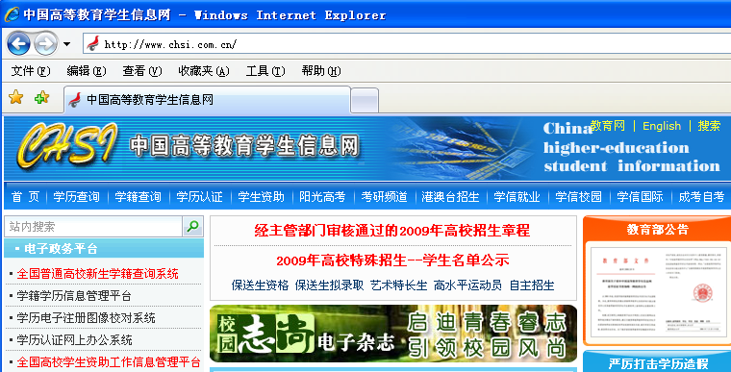
2、选择

3、按照下图此页面的操作提示进行填写（所填内容必须为照相时机读卡上所填涂的内容，*内容必须与实际相符），填写完成后点击“登录”按钮，进入下一页面。
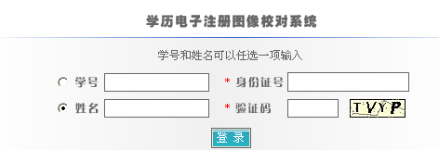

4、上一步操作结束后即可看到如下页面：
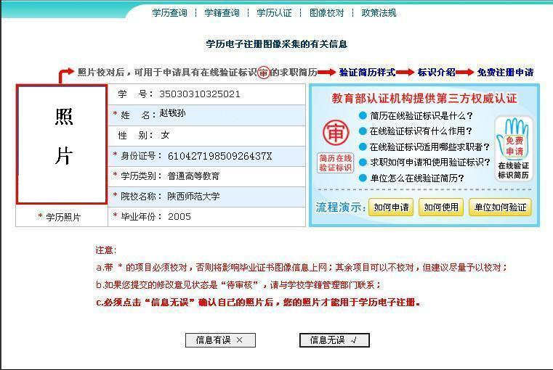


（1）如果信息无误点击 “”即可出现以下页面：

（2）如果信息有误点击“”，按照页面提示进行操作，按照提示选择或者输入正确信息，毕业年份必须校对为2010年。操作完成后点击“提交校对结论”。
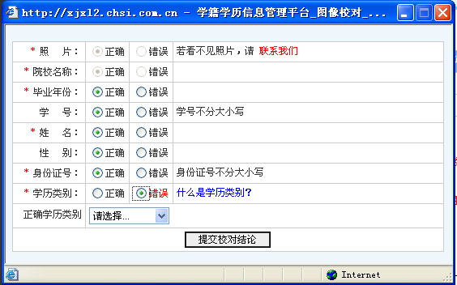
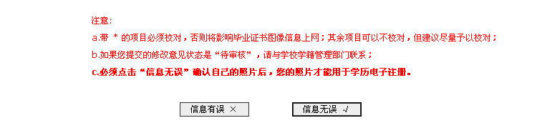
5、信息核对完毕后回到以下页面：请点击“”即可。

